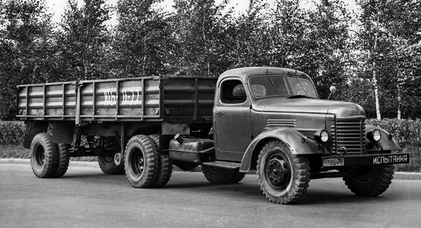
02-265 ЗиЛ-120Н 4х2 седельный тягач с 1-осным бортовым полуприцепом ОдАЗ-885 гп 9 тн с пустотными плитами, мест 3, полный вес 13.3 тн. ЗиС-120 90 лс, 55 км/час, г. Мытищи 1956-57, п/прицеп ОдАЗ г. Одесса с 1964 г.

К сожалению, рынок сильно давит на наших уважаемых мастеров. Сделать модель не помытой со следами ржавчины машины - это пожалуйста. А сделать полуприцеп ММЗ-584, для которого этот тягач предназначался, посложнее, ведь пришлось бы изрядно потрудиться над бортами с полукруглыми выштамповками. Приладили ОдАЗ-885, выпуск которого был начат через семь лет после снятия с производства тягача и ладненько. Но лучше так, чем никак. А мастеров понять можно.

Седельный тягач колёсной формулы 4×2 с максимальной нагрузкой на седло 3840 кг и общим весом буксируемого полуприцепа 8000 кг (по дорогам с твёрдым покрытием) и 9500 кг (по дорогам I и II категорий с асфальтовым и бетонным покрытием)
При помощи nik-45 на parm.mybb.ru.
Седельный тягач ЗиЛ-120Н выпускался Мытищинским машиностроительным заводом с июля 1956 года и базировался на специальном шасси производства Московского автомобильного завода имени И. А. Лихачева. В каталоге ЗиЛа 1958 г. оно названо «шасси седельного тягача ЗиЛ-120Н»
В отличие от базовой модели рама этого автомобиля была укорочена на 714 мм, на ней устанавливались четыре поперечины вместо пяти и отсутствовал буксирный прибор, в то же время колёсная база осталась прежней – 4000 мм. Машина комплектовалась двумя топливными баками ёмкостью по 150 л. Задний мост шасси выделялся увеличенным передаточным числом главной передачи – 9,28 против 7,63 у ЗиС-150, достигнутым путём изменения числа зубьев цилиндрических шестерён, вследствие чего тягач комплектовался коробкой передач, отличавшейся от базовой только деталями привода спидометра. В тормозной системе монтировались клапан тормозов полуприцепа, разобщительный кран и соединительная головка для присоединения пневмосистемы полуприцепа. Задний фонарь и кронштейн крепления номерного знака крепились в верхней части кабины с левой стороны, штепсельная розетка для присоединения приборов электрооборудования полуприцепа – на кронштейне разобщительного крана. Задними указателями поворотов тягач не оборудовался. Запасное колесо находилось в вертикальном держателе позади кабины.
Двигатель и агрегаты трансмиссии, кроме ведущего моста, а также остальные узлы и детали были унифицированы с шасси грузовика ЗиС-150 образца середины 1956 года.
Нагрузка на седельное устройство ЗиЛ-120Н составляла 3840 кг, грузоподъёмность/общий вес буксируемого полуприцепа – 5500/8000 кг (по дорогам с твёрдым покрытием) или 7000/9500 кг (по дорогам I и II категорий с асфальтовым и бетонным покрытием).
Автомобиль выпускался до октября 1957 года.

